《二进制及进制转换》教学设计
微课名称 |  |  | 二进制及进制转化 |  | 视频长度
教学科目 |  |  | 信息技术 |  | 教学对象 | 高一
制作者 |  |  | 岳文静 |  | 指导教师 | 王素坤
一、教学内容
本课的教学内容是人民教育出版社的高中信息技术必修一《数据与计算》第一章第二节《数字化与编码》中的第二部分内容“二进制及进制转换”。本节课的主要教学内容是：第一，了解进制的由来；第二，掌握什么是二进制；第三，掌握二进制与十进制整数之间的转换。
本节内容比较繁杂，本节课的内容在第二节内容中起到承上启下的作用，尤其对第三部分内容有着重要影响，计算机作为数据处理的工具，无论处理的是字符、图像、声音，还是其他形式的内容，都需要转换成二进制形式的编码，这样才能处理，所以，学好本节内容，至关重要。
本节内容主要是让学生掌握什么是二进制，了解为什么计算机使用二进制；并且掌握十进制整数与二进制数相互转换的方法，通过讲解十进制整数与二进制数的相互转化，让学生能够举一反三学会十进制整数与其他进制数之间相互转换的方法。
教学重点：掌握十进制整数与二进制数相互转换的方法。
教学难点：掌握十进制整数与R进制数相互转换的方法。
教学内容结构图：
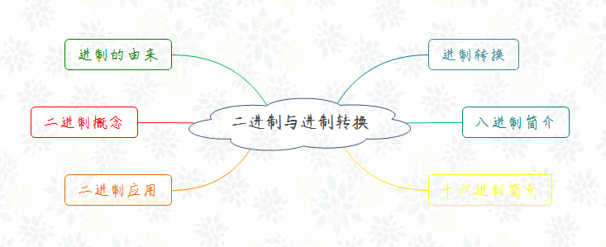
二、教学目标
学习目标：
课标要求：了解计算机中使用的二进制的基本规则，掌握十进制整数与二进制数的相互转换方法，并且掌握十进制整数与R进制数转换的一般方法。
1．知识与技能
（1）了解进制的由来，什么是进制；
（2）了解计算机为什么要采用二进制，什么是二进制；
（3）掌握十进制整数与二进制数相互转换的方法以及十进制整数与其他进制数相互转换的方法。
2．过程与方法
（1）首先通过小故事引入本节课程，引导出进制数的概念；
（2）讲解各种常见进制的由来，自然而然地引出二进制地由来以及基本规则。
（3）讲解计算机等数字设备中的操作需要通过二进制来实现，进而引导出十进制整数转换为二进制数的方法；而计算机解决完问题以后，需要再以十进制数输出，由此继续讲解二进制数转换为十进制数的方法；进而总结出十进制整数与R进制数相互转换的方法。
3．情感、态度与价值观
（1）鼓励学生在学习中学会思考，善于钻研，对信息技术这门学科产生浓厚的兴趣；
（2）培养学生解决问题的能力，能够自己总结知识点，善于思考，培养举一反三的能力。
三、学习者特征分析
1、 学生的知识结构分析：（学习者的初始技能和目标技能）
学生在学习了第一部分内容“数字化及其应用”后，已经逐步意识到信息社会的一个重要特征便是信息的数字化，数字化设备被广泛应用于社会的方方面面，而数字化设备中处理数据需要通过二进制编码形式，所以通过本节课的学习让学生更加理解数字化设备地工作机制——二进制。
2、 学生的认知发展水平：（学习者接受知识和解决问题的能力以及思维特征）
高中生学习内容复杂，思维水平提高，自我意识增强，自觉性增强，他们能主动地制订学习计划，有意识地进行集中的持久地学习，并能对学习活动进行自我调控，适时学习，适时休息。
3、 学习者情感特征分析：（学习新知识的兴趣）
由于学生可能在小学初中阶段很少接触信息技术课程，刚刚步入高中，对于信息技术有一定的好奇心。
四、教学策略选择与设计
1.小小故事做导入
在正式讲解课堂内容之前，为学生讲解波斯王以结绳计数方法解决大数字无法准确计量的故事，以此引导出计数方法，进而引出后续进制计数概念。
2.生活实际出真知
讲解完十进制后，让学生知道除了十进制还有其他的计数方法，并介绍这些计数方法的由来，比如二十进制是因为人的手指和脚趾加在一起正好是二十；十二进制是因为在一年之中出现了12次月亮的盈亏。
五、教学过程
时间分配 | 教学过程 |  |  | 内容 |  |  | 设计意图
1分钟 | 情境导入  激发兴趣 |  |  | 讲解波斯王派卫队保卫耶兹德河桥60天的故事，但由于当时没有准确的计数方法，所以国王采用结绳计数方法来提醒士兵完成任务的天数。 |  |  | 通过小故事的讲解学生学习的兴趣，并通过该故事引导出后续进制数的概念。
30秒 | 知识对比  加深印象 |  |  | 讲解结绳计数方法的缺点，并说明伴随着社会的进步，新的计数方法诞生了，以学生们最熟悉的十进制进行讲解，由十进制引导出其他进制数。 |  |  | 以学生最熟悉的进制数作为导入，希望以此作为铺垫，为二进制的学习打下基础。
45秒 | 结合生活  认识知识 |  |  | 讲解进制数的由来，比如二十进制是因为人们发现手指和脚趾加在一起刚好是二十；十二进制的出现是人们发现一年之中月亮会出现12次盈亏；二进制是人类抽象思维的结果。 |  |  | 通过生活中常见的进制数让学生理解禁止的概念，彬彬体会知识就在我们身边，培养学生善于观察思考的良好习惯。
4分钟 | 提供事实  建构新知 | 概念讲解  步步升华 |  | 教师通过二进制的由来，讲解二进制的基本规则以及在计算机中的应用。 |  |  | 圆滑的逐步讲解二进制，加深学生对二进制的理解。
4分钟 | 提供事实  建构新知 | 了解原理  攻克难题 |  | 通过二进制在计算机中处理数据的方式来引出需要将我们平时使用的十进制数字转换为二进制数；而计算机处理完数据以后又需要将二进制数转换为人们熟悉的十进制数，由此引导出二进制转换为十进制数的方法。 |  |  | 一步一步的引导出知识点，吸引学生逐步去击破难题。
4分钟 | 提供事实  建构新知 | 举一反三  小结归纳 |  | 根据十进制整数与二进制数相互转换的方法归纳总结出十进制整数转换为R进制数的方法。 |  |  | 培养学生善于思考的良好习惯，学会归纳总结同类问题。
1分30秒 | 联系新知  拓展延伸 |  |  | 教师讲解由于在计算机科学中，为了配合二进制的使用，人们还经常使用八进制和十六进制，讲解八进制和十六进制的基本规则。 |  |  | 根据二进制的应用，导出八进制和十六进制。
45秒 | 归纳总结  布置作业 |  |  | 总结本节课学习的主要知识点，并布置课后作业。 |  |  | 通过最后的以及作业，巩固本节课所学的知识点。
教学流程图：
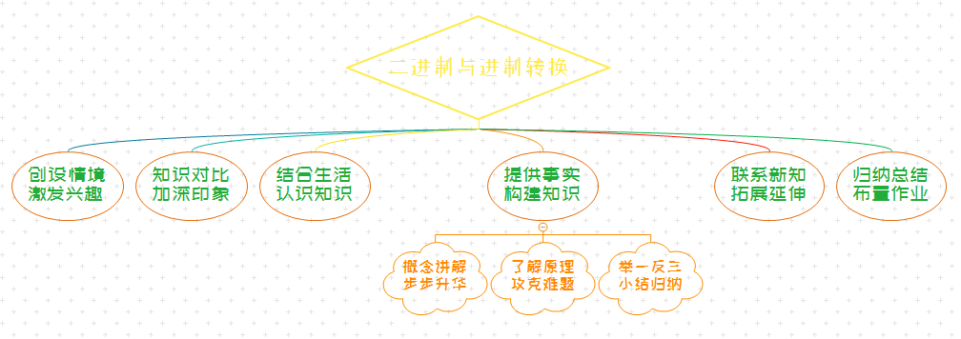
六、教学反思
“教无定式，重在有法”。在中学信息技术学习中，二进制和数制转换（仅限于整数）是一个非常基础、非常重要的知识点，同时也是一个比较枯燥的内容。“兴趣”是最好的老师，设计有趣的导入，调动学生学习得兴趣，以此吸引学生，自然而然地将学生的心引向二进制的学习中。
本节微课设计的内容较多，在设计最初并没有想加入进制的由来，但是我弟弟就是高中生，根据他所掌握的知识来看，可能很多学生不了解什么是进制，所以后来又补充该内容，所以致使本节课的内容过多，但作为铺垫，对学生掌握知识也起到一定的辅助作用。
我认为，有必要让学生在掌握进制转换方法的同时，让他们去了解进制中一些本质的东西，所以根据高中生的可能的知识现状（又我弟一人提供参考），我增加了本节课的知识点。

